белорусский государственный академический музыкальный театр
приглашает:

12 февраля
«Герцогиня из Чикаго»

оперетта в 2-х действиях
Продолжительность спектакля 2 часа 50 минут

НАЧАЛО В 19.00

Миллиардерша мисс Мэри Ллойд, заключив денежный спор с подругами по клубу "Без границ", задумывает купить счастье со всеми сопутствующими атрибутами — королевством, принцем... Её девиз: "Деньги решают всё!".

Но в Америке нет ни принцев, ни королевств. Поэтому дамы решают поехать в Европу, чтобы научить "отсталых" европейцев жить по-американски.

Прибыв в маленькую европейскую страну Сильварию, взбалмошная леди не желает мириться с её традициями. Они кажутся ей слишком старомодными. Но не всё идёт по её плану.

В результате, она убеждается, что не всё продаётся, и не всё можно купить за деньги. Тем не менее, она находит больше, чем предполагала — настоящую любовь, которая превращает высокомерную американку в нежного и трепетного человека.
В финале юная миллиардерша понимает, что настоящее счастье — во взаимной любви.

Стоимость с проездом: 77 руб.

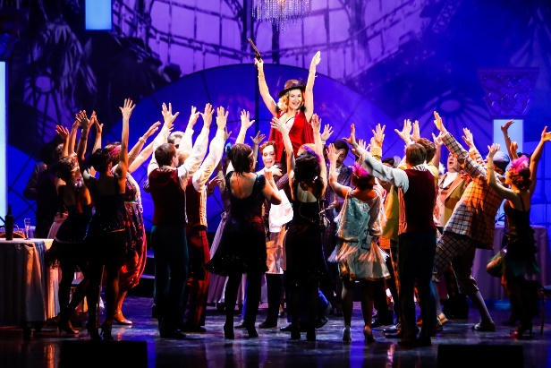
Бронирование: 8029-566-83-70
